

Green Game – Zaļā spēle
Skolēna rokasgrāmata

Ekovaroņa piedzīvojumi

Saturs

1. Ievads 3
2. Skolēna rokasgrāmatas mērķis 7
3. Izglītības mērķi un mācību rezultāti 8
4. Pasākumu organizēšana izveidoto spēļu demonstrēšanai 14
5. Zaļās spēles pamācība 15
6. Progress un ieguvumi vides saglabāšanā 26
7. Problēmu novēršana svarīgākajās vides jomās 28
8. Skolēnu novērtēšanas anketa 32
9. Papildu zaļās spēles 33

Ievads
Laipni lūdzam Zaļajā spēlē, kas veidota, lai palīdzētu bērniem attīstīt videi draudzīgu uzvedību un ilgtspējīgu dzīvesveidu. Šī rokasgrāmata ir sagatavota projektā Zaļā spēle, sniedzot visu nepieciešamo informāciju, lai jūs gūtu maksimālu labumu no šīs unikālās un aizraujošās spēles.
Klimata pārmaiņas un vides degradācija tiek uzskatītas par lielu draudu Eiropā. Lai gan valdības politikas un rīcības mērķis ir palielināt izpratni par ilgtspējīgu attīstību un veicināt veselīgu dzīvesveidu, ar izpratnes palielināšanu vien nepietiek. Neskatoties uz to, ka eiropieši atzīst klimata pārmaiņu nopietnību, tie ne vienmēr rīkojas, lai mainītu savus ieradumus. Tas var negatīvi ietekmēt bērnus, kuru attieksme pret vidi veidojas agrā vecumā.
Projekta Zaļā spēle mērķis ir veicināt videi draudzīgu uzvedību un dzīvesveidu bērnu un jauniešu (10-14 gadu vecumā) vidū, ceļot to motivāciju, vēlmi, autonomiju un apņemšanos, kā arī palīdzēt skolotājiem stimulēt videi draudzīgu uzvedību skolēnu vidū.
Zaļā spēle ir labvēlīgu uzvedību veicinoša nopietna spēle, kas koncentrējas uz indivīda uzvedības maiņas sasaisti ar vispārēju sociālo labumu.
Mēs iesakām izmantot spēli kopā ar Zaļās spēles psihoizglītojošo programmu, lai attīstītu videi labvēlīgu uzvedību, kuras pamatā ir uzmanības un izpratnes veicināšanas pasākumi, materiāli un aktivitātes.
Izdevums tapis Eiropas Savienības finansētās Erasmus+ Stratēģiskās partnerības skolu izglītībā “GreenGame - Pro-environmental behavior development for school-age children” (2022-2024) ietvaros.
Partnerība iekļauj: Radošās Idejas (Latvija), INSTITOUTO EREFNAS KAI THERAPIAS TIS SIMPERIFORAS (Grieķija), UNIAO DAS FREGUESIAS DE GONDOMAR (SCOSME) VALBOM E JOVIM (Portugāle), Akademia Humanistyczno-Ekonomiczna w Lodzi (Polija), DEP INSTITUT (Spānija) un Arsakeio Gymnasium Patras (Grieķija).
Projekta mājas lapa: greengamepro.eu

Vides izglītība (VI) ir process, kas palīdz indivīdiem, kopienām un organizācijām uzzināt vairāk par vidi un attīstīt prasmes un izpratni par to, kā risināt globālas problēmas. VI spēj pārveidot dzīvi un sabiedrību. Tā informē un iedvesmo. Tā ietekmē attieksmi. Tā motivē rīkoties.
VI nozīmi skolās nevar pārvērtēt. VI var sniegt labumu skolēniem, skolotājiem, skolām un kopienām daudzos veidos. Šeit ir daži no iemesliem, kāpēc VI būtu jāiekļauj skolas mācību programmā:
VI uzlabo akadēmiskos sasniegumus. Izmantojot ārtelpas, piemēram, skolas pagalmu, tuvējos parkus vai publiskās zemes, tradicionālā skolas mācību programma var radīt bagātības un atbilstības sajūtu. Skolēni, kas piedalās VI, bieži piedzīvo progresu galvenajās akadēmiskajās jomās, piemēram, zinātnē, matemātikā, valodās un vēsturē.
VI uzlabo kritiskās un radošās domāšanas prasmes. VI mudina skolēnus pētīt un pieņemt savus lēmumus par sarežģītiem vides jautājumiem. Attīstot un uzlabojot kritiskās un radošās domāšanas prasmes, VI palīdz veicināt jaunu informētu patērētāju, darbinieku, kā arī politikas vai lēmumu pieņēmēju paaudzi.
VI atbalsta toleranci un sapratni. VI mudina skolēnus izpētīt dažādas problēmas, lai izprastu pilnu ainu. Tas veicina toleranci pret dažādiem viedokļiem un dažādām kultūrām.
VI veicina veselīgu dzīvesveidu. VI māca skolēniem par cilvēku un dabas savstarpējo mijiedarbību un to, cik svarīgi ir uzturēt veselīgu vidi abu labklājībai. VI arī veicina fiziskās aktivitātes un atpūtu brīvā dabā, kas var uzlabot garīgo un fizisko veselību.
VI stiprina kopienas. VI veicina vides pārvaldīšanas un pilsoniskās atbildības sajūtu skolēnu, skolotāju un vecāku vidū. VI nodrošina arī sadarbības un partnerības iespējas starp skolām, vietējām organizācijām un kopienas locekļiem.
Kā redzat, VI ir izdevīga ne tikai videi, bet arī izglītības sistēmai un sabiedrībai kopumā. Iekļaujot VI skolas mācību programmā, mēs varam sagatavot savus skolēnus nākotnes izaicinājumiem un iespējām, ar kurām viņi saskarsies mainīgajā pasaulē.
Spēles ir lielisks veids, kā uzzināt vairāk par vides jautājumiem, jo ​​tās var padarīt sarežģītas tēmas saistošākas, interaktīvākas un jautrākas. Spēles var arī palīdzēt skolēniem attīstīt tādas prasmes kā problēmu risināšana, kritiskā domāšana, sadarbība un radošums. Šeit ir daži piemēri, kā skolēni var mācīties par vides jautājumiem no spēlēm:
NOAA Games ir Nacionālās okeānu un atmosfēras administrācijas (NOAA) spēļu un aktivitāšu kolekcija, kas māca skolēniem par tādām tēmām kā laikapstākļi, klimats, okeāni, krasti un jūras dzīvība. Skolēni var uzzināt par dabas katastrofu cēloņiem un sekām, okeāna lomu klimata regulēšanā, jūras ekosistēmu daudzveidību un daudz ko citu.
Clim’Way ir spēle, kas liek skolēniem samazināt siltumnīcefekta gāzu emisijas un pielāgoties klimata pārmaiņām virtuālā pilsētā. Skolēni var izvēlēties no dažādām darbībām un politikām, kas ietekmē dažādas nozares, piemēram, enerģētiku, transportu, lauksaimniecību un rūpniecību. Skolēni var redzēt savu izvēļu ietekmi uz vidi, ekonomiku un sabiedrību.
Windfall ir spēle, kas simulē vēja parka pārvaldību. Skolēni var uzzināt par atjaunojamo enerģijas avotu, piemēram, vēja enerģijas, priekšrocībām un izaicinājumiem. Skolēni var izveidot savas vēja turbīnas, izvēlēties, kur tās novietot, un uzraudzīt to veiktspēju un rentabilitāti.
Play Oil God ir spēle, kas pēta naftas ieguves un patēriņa ģeopolitiku. Skolēni var spēlēt kā naftas magnāts, kurš kontrolē dažādu reģionu naftas piegādi. Skolēni var manipulēt ar naftas cenām, sākt karus, izraisīt dabas katastrofas un ietekmēt globālo politiku. Skolēni var uzzināt par atkarības no naftas sekām vides un sociālajā jomā un nepieciešamību pēc alternatīviem enerģijas avotiem.
Recycle City ir spēle, kas parāda, kā cilvēki var samazināt atkritumu daudzumu, patērēt mazāk enerģijas un ietaupīt naudu, veicot vienkāršas lietas mājās, darbā un savā apkārtnē. Skolēni var izpētīt Recycle City un atklāt, kā tās iedzīvotāji pārstrādā, atkārtoti izmanto un kompostē materiālus. Skolēni var arī spēlēt Dumptown spēli, kurā viņi var uzlabot pilsētas vidi, īstenojot pārstrādes programmas un citas iniciatīvas.
Lifeboat to Mars ir spēle, kas māca skolēniem par ekoloģiju un evolūciju. Skolēni var izveidot savas ekosistēmas uz virtuālā Marsa un apdzīvot tās ar dažādiem organismiem. Skolēni var uzzināt par dzīvo būtņu un to vides mijiedarbību, organismu pielāgošanos dažādiem apstākļiem, dabiskās atlases un sugu veidošanās procesiem.
Smog City 2 ir spēle, kas parāda, kā gaisa piesārņojumu ietekmē dažādi faktori, piemēram, laikapstākļi, iedzīvotāji, rūpniecība un transports. Skolēni var pielāgot šos faktorus un redzēt, kā tie maina gaisa kvalitātes indeksu (AQI) un smoga ietekmi uz veselību. Skolēni var uzzināt par gaisa piesārņotāju avotiem un veidiem, gaisa piesārņojuma novēršanas un samazināšanas veidiem, kā arī tīra gaisa nozīmi cilvēku veselībai.
Mission Migration ir spēle, kas ļauj skolēniem izjust izaicinājumus, ar kuriem saskaras gājputni. Skolēni var vadīt putnu ganāmpulku pa dažādām ainavām un gadalaikiem. Skolēni var uzzināt par faktoriem, kas ietekmē putnu migrāciju, piemēram, barības pieejamību, plēsējiem, biotopu zudumu, klimata pārmaiņām un cilvēku darbību.
Šīs ir tikai dažas no daudzajām vides spēlēm, kuras skolēni var spēlēt, lai uzzinātu par vides jautājumiem. Spēles var būt spēcīgs instruments vides izglītībā, jo tās var rosināt zinātkāri, palielināt izpratni un iedvesmot skolēnus uz rīcību.
Eiropas Komisijas atbalsts šīs publikācijas tapšanai nav uzskatāms par tāda satura apstiprinājumu, kas atspoguļo vienīgi autora uzskatus, un Komisijai nevar uzlikt atbildību par tajā ietvertās informācijas jebkuru iespējamo izlietojumu.

Šī publikācija ir licencēta saskaņā ar Creative Commons Attribution 4.0 starptautisko licenci.

Skolēna rokasgrāmatas mērķis
Mērķis
Palīdzēt skolēniem izprast ekoloģisko varoņu lomu vides saglabāšanā.
Iepazīties ar tiešsaistes spēles izglītojošo rokasgrāmatu, kas veicina ekoloģisko apziņu.
Nepieciešamas priekšzināšanas
Izpratne par ekoloģijas pamatprincipiem.
Zināšanas par datorspēļu pamatīpašībām.
Stimulācijas plāns
Spēles "Ekoloģiskais varonis" prezentācija.
Izglītības rokasgrāmatas galveno elementu skaidrojums.
Diskusija par ekoloģisko izaicinājumu nozīmi mūsdienu sabiedrībā.
Tiešās mācīšanas stratēģijas
Multimediāla prezentācija par spēli "Ekoloģiskais varonis".
Izglītības rokasgrāmatas demonstrēšana, izmantojot interaktīvu platformu.
Diskusija par izaicinājumiem, ar kuriem saskaras ekoloģiskais varonis spēlē.
Atbalsta uzdevumi
Spēles galveno tēmu analīze.
Stratēģiju izstrāde, lai atrisinātu spēlē parādītās ekoloģiskās problēmas.
Izstrādāt iniciatīvas, lai veicinātu ekoloģisko apziņu sabiedrībā.
Grupu darba aktivitātes
Izveidojiet komandas, lai izstrādātu spēles ar ekoloģisku tēmu.
Pasākumu organizēšana izveidoto spēļu popularizēšanai.
Pārrunājiet izveidoto spēļu ietekmi uz spēlētāju ekoloģisko apziņu.
Novērtēšanas pasākumi
Jautājumi, kas analizē spēles galvenās tēmas.
Prezentācija par stratēģiju, ko komanda ievēro ekoloģisko problēmu risināšanai.
Izveidoto spēļu ietekmes uz spēlētāju ekoloģisko apziņu analīze.
Padziļināti jautājumi
Kāda ir ekoloģisko spēļu loma mūsdienu sabiedrībā?
Kā mēs varam pielietot no spēlēm iegūtās ekoloģiskās vērtības reālajā dzīvē?
Kāda ir ekovaroņa loma ekoloģiskās apziņas veicināšanā?

Izglītības mērķi un mācību rezultāti
Mērķi
1. Izprast izglītības mērķu un mācību rezultātu jēdzienu.
2. Analizēt izglītības mērķu ietekmi uz personīgo un sabiedrības attīstību.
3. Novērtēt mācību rezultātu efektivitāti ekoloģiskā kontekstā.
Iepriekšējas zināšanas
Zināšanas par ekoloģiskajiem jēdzieniem un vides ilgtspējības lomu izglītībā.
Palīgrīki
1. Iepazīstiniet ar izglītības mērķu koncepciju, izmantojot scenāriju, kurā iesaistīts ekoloģiskais varonis.
2. Pārrunāt mijiedarbību starp izglītības mērķiem un mācīšanās rezultātiem.
3. Iesaistieties debatēs par to, cik svarīgi ir iekļaut ekoloģisko apziņu izglītības mērķos.
Tiešās instrukciju stratēģijas
1. Lekcija ar multimediālu prezentāciju par izglītības mērķu nozīmi ekoloģiskās apziņas veidošanā.
2. Mazu grupu diskusijas par izglītības mērķu saistību ar personības attīstību.
3. Lomu spēles, kas demonstrē izglītības mērķu īstenošanu ekoloģiskā ietvaros.
Prakses uzdevumi
1. Pabeidziet reflektīvu rakstīšanas uzdevumu par izglītības mērķu ietekmi uz personīgajām vērtībām.
2. Izveidot vizuālu attēlojumu, kas ilustrē saistību starp izglītības mērķiem un ekoloģisko ilgtspējību.
3. Analizēt gadījumu izpēti, lai identificētu veiksmīgu izglītības mērķu īstenošanu ekoloģiskās iniciatīvās.
Komandas aktivitātes
1. Sadarbības pētniecības projekts, kas pēta izglītības mērķus dažādos ekoloģisko varoņu stāstos.
2. Izstrādāt un iesniegt priekšlikumu ekoloģiskās izglītības mērķu integrēšanai skolas mācību programmā.
3. Iesaistieties simulācijas spēlē, lai pielietotu izglītības mērķus un mācību rezultātus ekoloģiskā kontekstā.
Formatīvās vērtēšanas pasākumi
1. Reflektīvas rakstīšanas uzdevumu kolēģu vērtējums.
2. Grupas prezentācijas rubrika, kas novērtē ekoloģisko varoņu stāstu integrāciju ar izglītojošiem mērķiem.
3. Novērošanas kontrolsaraksts lomu spēles laikā, lai novērtētu izpratni par izglītības mērķiem un mācību rezultātiem.
Padziļināti jautājumi
1. Kā izglītības mērķi veido mūsu izpratni par ekoloģisko atbildību?
2. Kādu lomu ekoloģiskās apziņas veicināšanā spēlē mācību rezultāti?
3. Kā izglītības mērķus var pielāgot, lai risinātu ekoloģiskās problēmas mūsdienu pasaulē?

MĀCĪŠANĀS MĒRĶIS | MĀCĪBU REZULTĀTS
Satura izpratne
a. Zināšanu apguve par galvenajiem vides jēdzieniem.  b. Padziļināt un pielietot izpratni par vides jautājumiem. | a. Palīdziet saviem skolēniem labāk izprast dažādas vides koncepcijas un ilgtspējīgas prakses, piemēram, mobilitāti un piesārņojumu, zaļo patēriņu kopumā un jo īpaši zaļo uzturu, atjaunojamo enerģiju, ūdens un elektrības taupīšanu, atkārtotu izmantošanu un pārstrādi.  b. Zināšanu pārnese (aktīva un dziļa mācīšanās) - optimāla izglītības pieredze.
Kritiskās domāšanas prasmes
a. Kritiskās domāšanas prasmju attīstība.  b. Informācijas analīze, iespēju izvērtēšana, apzināta lēmumu pieņemšana un savas izvēles seku izvērtēšana. | a. Iepazīstiniet skolēnus ar vides izaicinājumiem un dilemmām mācību priekšmetos.  b. Palīdziet viņiem veikt analīzi, problēmu risināšanu un lēmumu pieņemšanu, kas nepieciešama šo izaicinājumu un dilemmu pārvarēšanai.
Problēmu risināšanas spējas
a. Uzlabojiet skolēnu problēmu risināšanas spējas.  b. Identificējiet problēmas, izdomājiet iespējamos risinājumus un ieviesiet stratēģijas. | a. Iesaistiet skolēnus spēles vides scenārijos.  b. Izprotiet uz spēlēm balstītas mācīšanās priekšrocības — mācīšanas-mācīšanās metodi, kas mudinās viņus identificēt problēmas, meklēt risinājumus un īstenot stratēģijas, lai efektīvi risinātu vides problēmas.
Izpratne un empātija
a. Vides problēmu apzināšanās.  b. Veicināt empātiju pret dabu.  c. Dabas vērtības apzināšanās. | a. Izmantojot spēli un stāstus, palieliniet izpratni par vides problēmām un iedvesmojiet empātiju pret dabu.  b. Māciet par cilvēka un dabas savstarpējo atkarību, apzinoties rīcības ietekmi uz vidi un citām sugām un paplašinot izpratni par ekosistēmu un cilvēka darbību savstarpējo saistību.  c. Palīdziet skolēnos attīstīt atbildības un pārvaldīšanas sajūtu.
Sadarbība un komunikācija
a. Sadarbība starp vienaudžiem, ģimeni un sabiedrību.  b. Komunikācijas prasmju attīstība. | a. Veicināt sadarbību un attīstīt komunikācijas prasmes starp spēlētājiem.  b. Uzsveriet komandas darba, sadarbības, ideju apmaiņas un dažādu perspektīvu apsvēršanas nozīmi, lai kopīgi risinātu vides problēmas.  c. Dalieties pieredzē, apspriediet stratēģijas kolēģu, pētnieku un ekspertu tīklā vides izglītības jomā, kuri mācās viens no otra un stiprina kolektīvo zināšanu bāzi.  d. Veicināt atbalstošu profesionālu kopienu, kas koncentrējas uz vides izglītību, un veicināt labākās prakses izstrādi uz spēlēm balstītā vides izglītībā.
Uzvedības maiņa
a. Rīcība savā dzīvē un savās kopienās.  b. Ilgtspējīgas uzvedības pieņemšana.  c. Iestājieties par pozitīvām pārmaiņām. | a. Motivējiet skolēnus veikt reālas darbības, lai aizsargātu vidi un atbalstītu zaļās pārmaiņas.  b. Veiciniet un iedrošiniet ilgtspējīgas uzvedības izmaiņas un ieradumus: mudiniet skolēnus pielietot to, ko viņi ir iemācījušies, ikdienas dzīvē.
Tehnoloģiju prasmes
a. Lietot tehnoloģiju prasmes, izmantojot jēgpilnus izglītības tehnoloģiju rīkus, lai pēc tam lietderīgi izmantotu šīs prasmes ikdienas dzīvē. | a. Ņemiet vērā, ka digitālās nopietnās spēles tiek veiksmīgi izmantotas kā mācību resurss.  b. Kļūstiet kompetents izmantot izglītības tehnoloģiju rīkus.  c. Izmantojiet un iekļaujiet tehnoloģijas mācību praksē (tehnoloģiju integrācija).  d. Attīstiet prasmes orientēties izglītības tehnoloģiju platformās, pārvaldīt virtuālo vidi un efektīvi izmantot uz spēlēm balstītas mācības.  e. Esiet pilnvarots izmantot tehnoloģiju potenciālu vides izglītībai.
Starppriekšmetu saites
a. Iegūstiet vispārējās zināšanas, izmantojot starpdisciplināru apmācību. | a. Nosakiet iespējas saistīt spēles saturu un problēmas ar dažādām disciplīnām (integrējiet spēli esošajās mācību programmās).  b. Veiciniet spēles integrāciju dažādos priekšmetos un mācību programmās, veicinot starpdisciplināru mācīšanos un stiprinot mācīšanos dažādās disciplīnās.
Refleksija un pašnovērtējums
a. Pārdomas par individuālo un kopīgo pieredzi un zināšanām. | a. Izmantojiet nopietno spēli kā sākuma/beigu punktu, lai apspriestu vides jautājumus.  b. Mudiniet skolēnus pārdomāt savu spēļu pieredzi.  c. Sniedziet iespēju pašnovērtēšanai, diskusijām, dalīšanās atziņās un pārdomām par spēles gaitā iegūtajām zināšanām, attīstītajām prasmēm un personīgo izaugsmi.  d. Veiciniet kritisko domāšanu un pārdomas par vides jautājumiem.  e. Kritiski izpētiet savu pieeju vides izglītībai un nosakiet jomas, kuras jāuzlabo.  f. Pārdomājiet savu attieksmi pret vidi, uzvedību un mācīšanas praksi.  g. Izpētiet alternatīvas vērtēšanas stratēģijas vērtēšanai, analizējot skolēnu lēmumu pieņemšanas procesus kā indikatorus viņu izpratnei un pielietojumam par vides jēdzieniem.
Pielietojums ikdienā
a. Zināšanu un prasmju pielietošana reālajā pasaulē.  b. Iesaistīties praktiskos projektos un kopienas darbībās. | a. Maksimāli palieliniet zināšanu nodošanu, lai skolēni vēlāk varētu atkārtoti izmantot iegūto informāciju.  b. Mudiniet skolēnus iesaistīties praktiskos projektos vai kopienas darbībās, kas veicina vides ilgtspējību.  c. Dodiet skolēniem iespēju pielietot spēlē iegūtās zināšanas un prasmes reālos vides jautājumos.
Zaļā spēle ir aizraujoša tiešsaistes spēļu pieredze, kas apvieno apzinātību, vides apziņu un interaktīvus izaicinājumus. Spēlētāji sāk divu nedēļu ceļojumu, un viņi kļūst par sava stāsta varoņiem, orientējas dažādās vides jomās un savā ikdienas dzīvē izmanto ilgtspējīgu praksi.
Vadoties pēc ikdienas mērķu kopuma, skolēni ceļo pa septiņām galvenajām tematiskajām jomām, tostarp otrreizējo pārstrādi, ūdens taupīšanu, enerģijas taupīšanu un videi draudzīgu transportu. Izpildot šos uzdevumus, spēlētāji nopelna punktus, kas rāda viņu progresu. Katra veiksmīga uzdevuma izpilde viņus tuvina viņu galvenajai misijai: aizsargāt vidi un pozitīvi ietekmēt pasauli. Šajā aizraujošajā vidē spēlētāji mijiedarbojas ar īpaši izstrādātiem varoņiem, izpēta dinamisku pieredzi un piedalās dažādos izaicinājumos, kas pielāgoti ilgtspējīgas uzvedības veicināšanai.
Ar atšķirīgu pieeju izglītībai un spēlei Zaļā spēle izceļas kā proaktīva iniciatīva, piedāvājot unikālu izklaides un vides apziņas sajaukumu. Sniedzot jaunajai paaudzei zināšanas un praktiskus rīkus ilgtspējības nodrošināšanai, spēles mērķis ir radīt pārveidojošu ietekmi, audzinot ekoloģiski apzinīgu indivīdu paaudzi, kas ir apņēmusies veidot zaļāku, ilgtspējīgāku nākotni

Pasākumu organizēšana izveidoto spēļu demonstrēšanai

Diskusija par radīto spēļu ietekmi uz spēlētāju ekoloģisko apziņu.

Novērtēšanas pasākumi

Jautājumi, kas analizē spēles galvenās tēmas.

Prezentācija par stratēģiju, ko komanda ievēro ekoloģisko problēmu risināšanai.

Izveidoto spēļu ietekmes uz spēlētāju ekoloģisko apziņu analīze.

Padziļinātie jautājumi

Kāda ir ekoloģisko spēļu loma mūsdienu sabiedrībā,

Kā mēs varam izmantot spēlēs iegūtās ekoloģiskās vērtības reālajā dzīvē,

Kāda ir ekovaroņa loma ekoloģiskās apziņas veicināšanā, ilgtspējīgas uzvedības veicināšanā.

Zaļās spēles pamācība

Spēlēsim ik dienu!

Atver spēli un izpildi ikdienas uzdevumu.
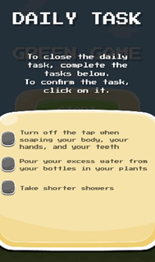
Noklikšķini uz pogas Iestatījumi, lai izvēlētos valodu, pēc tam noklikšķini uz pogas Sākt.

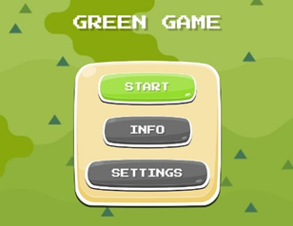
Nospiežot pogu Sākt, mēs varam piekļūt dažādiem līmeņiem zemāk esošajā logā:
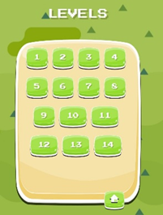
Ikreiz, kad vēlaties atgriezties iepriekšējā izvēlnē, varat to izdarīt, izmantojot tālāk redzamo pogu. Šī poga ir pieejama vienmēr spēles laikā (pirms instrukcijām, līmeņa logā un spēles laikā).
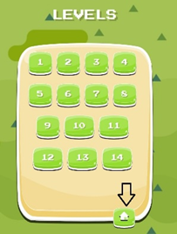
Noklikšķinot uz līmeņa, mēs varam piekļūt veicamā uzdevuma norādījumiem.
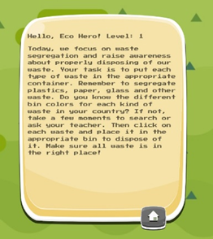
Kad uzdevums ir skaidrs, mēs varam sākt spēli, noklikšķinot uz pogas Sākt.
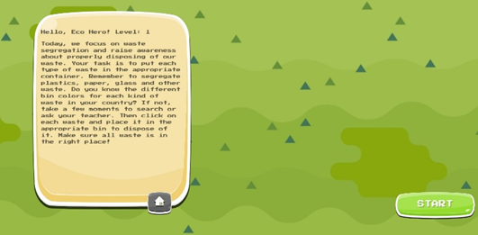

1. DIENA
Šodien mēs koncentrējamies uz atkritumu šķirošanu un veicinām izpratni par pareizu atkritumu iznīcināšanu. Tavs uzdevums ir katra veida atkritumus ievietot atbilstošā konteinerā. Vai tu zini, kādas krāsas konteneru izmantot katram atkritumu veidam? Ja nē, atrodi pats vai pajautā skolotājam. Noklikšķini uz katra atkrituma un ievieto to pareizajā tvertnē. Pārliecinies, ka visi atkritumi atrodas pareizajā vietā!
Mums visiem jāapzinās radīto atkritumu daudzums un to ietekme uz planētu. Ja mēs pareizi atbrīvosimies no atkritumiem un tos pārstrādāsim, kaitējums videi samazināsies!
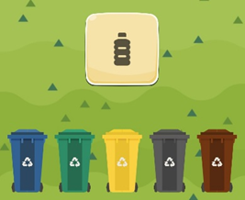
2. DIENA
Šodien tevi gaida koku stādīšanas misija!
Vai zināji, ka koki rada neskaitāmus labumus visiem uz mūsu planētas, sākot no jūras dzīvniekiem un beidzot ar cilvēkiem? Ja nē, sameklē vai pajautā skolotājam.
Velc kociņu uz attēlā atzīmēto vietu un iestādi to.
Koku stādīšana rada dzīvību tavā reģionā, uzlabo dzīves kvalitāti un palīdz cīnīties pret klimata pārmaiņām. Tas nāk par labu tev un planētai.
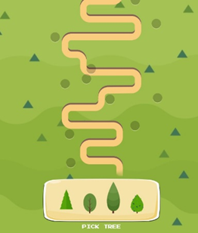
3. DIENA
Paskatieties apkārt — cik plastmasas pudeļu un citu vienreiz lietojamu priekšmetu tu ikdienā redzi sev apkārt?
Šodien mēs vēlamies palielināt izpratni par atkārtoti lietojamu priekšmetu, piemēram, pudeļu un citu materiālu, izmantošanu. Atbildi uz sekojošiem jautājumiem un parādi sev un citiem, ka rūpes par vidi var būt vienkāršas un nest labumu mums visiem!
Mums visiem vajadzētu padomāt, pirms pērkam vai iegādājamies jaunu preci: Vai man tas tiešām ir vajadzīgs? Kā es varētu atkārtoti izmantot to, kas man jau ir?
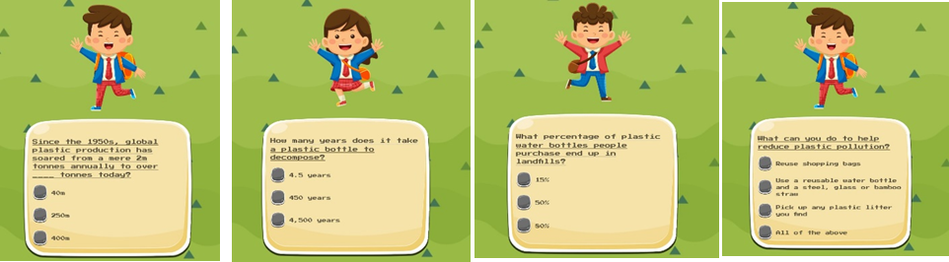

4. DIENA
Šodien dodamies uz tuvējo mežu, kur aug reti koki. Tavs uzdevums ir aizsargāt šo dabas teritoriju no tūristiem, kas nomaldījušies no ceļa. Noklikšķini uz tūristu, lai tas atgrieztos uz takas un uzzinātu vairāk par dabas aizsardzības nozīmi. Parādi, kā mēs varam dot ieguldījumu dabas bagātību saglabāšanā!
Vienmēr esi videi draudzīgs, baudot dabu. Rīkojies atbildīgi un sargā ekosistēmu, lai panāktu pārmaiņas. Tas nāks par labu tev un planētai.
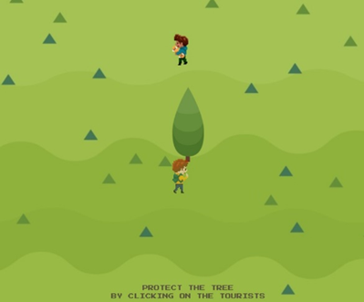
5. DIENA
Ēdiens, ko mēs ēdam, dod mūsu ķermenim enerģiju kustēties, skriet, dejot un domāt! Vai jūs zināt, ka daži pārtikas produkti ir noderīgi mums un mūsu planētai, bet citi ne tik ļoti?
Šodien tavs uzdevums ir izvēlēties, kurš ēdiens ir veselīgs un kurš nav starp 10 dažādām iespējām.
Mums visiem ir jādomā par savu pārtikas izvēli un tās ietekmi uz mūsu veselību un vidi. Sagatavo savu pusdienu kastīti tā, lai tajā būtu vairāk veselīgu nekā neveselīgu ēdienu. Tas nāks par labu tev un planētai.
.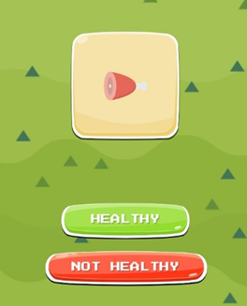
6. DIENA
Vai zināji, ka ūdens aizņem 70% no Zemes virsmas, bet tikai 1% ūdens ir izmantojams?
Šodien mēs koncentrējamies uz piesārņota strauta attīrīšanu. Tavs uzdevums ir atrast piesārņojuma avotu un likvidēt to.
Noklikšķini uz atkritumiem straumē un velc to uz atbilstošo tvertni, lai iztīrītu straumi. Parādi, cik svarīgi ir rūpēties par mūsu ūdeņiem!
Tīrs ūdens ir svarīgs mūsu dabai, mūsu veselībai un dzīves kvalitātei. Tāpēc mums ir jāuztur mūsu ūdeņi tīri un ūdens jālieto gudri un atbildīgi.
.
7. DIENA
Ilgtspējīga un ekoloģiska transporta izmantošana dara mūsu dzīvi labāku. Dažādi transporta līdzekļi ir vairāk vai mazāk videi draudzīgi.
Šodien tu satiec cilvēku grupu, kas bieži izmanto automašīnas, radot lielu gaisa piesārņojumu. Tavs uzdevums ir pārliecināt viņus izmantot ekoloģiskākus transporta veidus, piemēram, sabiedrisko transportu vai riteņbraukšanu.
Tīram gaisam ir būtiska nozīme mūsu dabai, veselībai un dzīves kvalitātei. Tāpēc mums jārūpējas par gaisa kvalitāti un jāizmanto dabas resursi saprātīgi un atbildīgi.
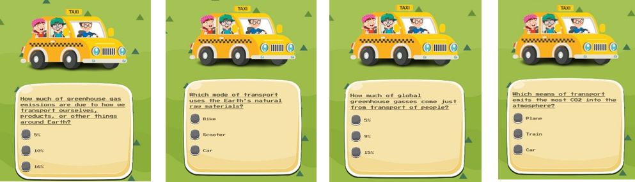
8. DIENA
Šodien mēs koncentrējamies uz papīra atkritumiem. Kāpēc tas ir svarīgi? Papīra atkritumi ir nozīmīga problēma, jo tie veicina mežu izciršanu un meža platību samazināšanos. Ko tu vari darīt, lai samazinātu papīra atkritumu daudzumu?
Samazinot papīra atkritumu daudzumu, tiek aizsargāti meži. Tas padara planētu zaļāku un tīrāku tev un nākamajām paaudzēm!
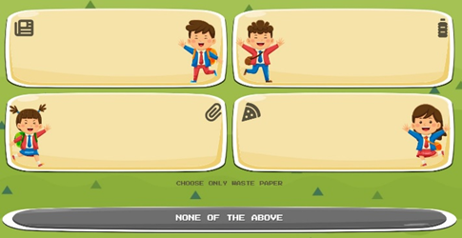

9. DIENA
Šodien mēs koncentrējamies uz vietējās dabas teritorijas aizsardzību no attīstītājiem, kas vēlas apbūvēt dabas teritoriju. Tavs uzdevums ir organizēt sociālo kampaņu, vākt parakstus un informēt iedzīvotājus par dabas vērtībām. Noklikšķini uz garāmgājējiem, lai savāktu viņu parakstus teritorijas aizsardzībai. Parādi, cik svarīgi ir saglabāt mūsu dabas mantojumu!
Dabas teritorijas nodrošina tīru gaisu un ūdeni, veselīgu augsni un vietu augiem un dzīvniekiem. Saglabājot dabas teritorijas, mēs veidojam labāku dzīvi sev un nākamajām paaudzēm.
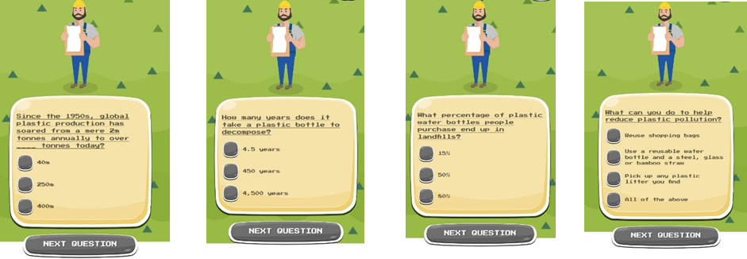

10. DIENA
Enerģijas ražošana arī daudz atkritumu. Šodien tu apmeklē vietējo rūpnīcu, kas patērē daudz enerģijas. Tavs uzdevums ir izstrādāt enerģijas taupīšanas plānu un pārliecināt rūpnīcas vadību ieviest izmaiņas.
Tīra zeme ir ļoti svarīga mūsu dzīvībai un veselībai. Tā padara mūsu dzīvi labāku un garāku. Tāpēc mums ir jārūpējas par Zemes tīrību un atbildīgi jāizmanto tās dabas resursi.
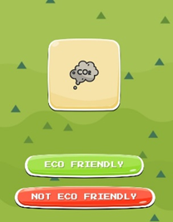

11. DIENA
Šodien mēs tiekamies ar vietējo TV staciju, kurā tevi intervēs par tavām aktivitātēm vides jomā. Tavs uzdevums ir demonstrēt savus sasniegumus un nodot vēsti par rūpēm par planētu. Intervijas laikā noklikšķini uz attiecīgajām teksta daļām, lai pareizi atbildētu uz jautājumiem. Parādi, kā mēs varam iedvesmot citus mainīt uzvedību!
Mēs novērtējam tavu aktīvo darbu videi draudzīga dzīvesveida popularizēšanā tavā kopienā.
Tas nāk par labu tev un planētai.
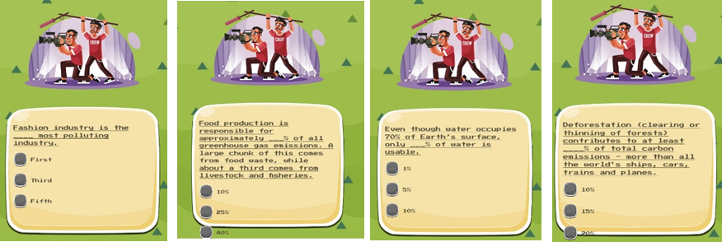
12. DIENA
Mūsu ikdienas dzīvē mums apkārt ir daudz vēstījumu. Atbildiet uz zemāk redzamajiem jautājumiem par zaļu dzīvesveidu.
Katru dienu mēs visi varam dot Zemei laiku atpūtai un mudināt apkārtējos darīt to pašu.
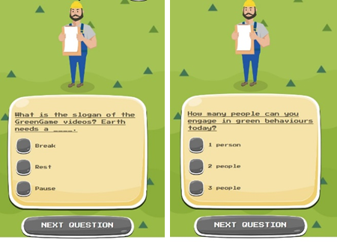
13. DIENA
Šodien tu izveidosi zaļās zonas savā pilsētā!
Vai zināji, ka koku stādīšana uzlabo gaisa kvalitāti, samazina troksni un atdzesē pilsētas? Parādi, cik svarīgi ir saglabāt līdzsvaru starp pilsētu un dabu.
Tavs uzdevums ir savākt brīvprātīgos un izvēlēties piemērotas vietas jaunu koku stādīšanai. Velc ikonas uz ekrāna, lai stādītu kokus!
Parki un zaļās zonas padara pilsētas par labāku dzīvesvietu. Tie uzlabo gaisa kvalitāti un samazina trokšņa piesārņojumu, rada vietu vingrošanai, atpūtai un tikšanās ar citiem cilvēkiem. Veidojot un uzturot zaļās zonas pilsētās, mēs veidojam apdzīvojamākas kopienas visiem.

14. DIENA
Ir pienācis laiks pārbaudīt savas zaļās zināšanas spēles pēdējā dienā. Atbildi uz zemāk esošajiem jautājumiem par dažādām ekoloģiskām problēmām.
Lieliski! Paldies, ka sniedzi ieguldījumu un esi Eko varonis. Atceries savas zaļās zināšanas pielietot ikdienā.
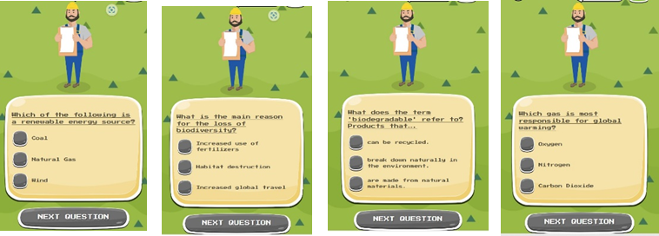
Katra līmeņa beigās atvērsies logs ar novērtējumu.
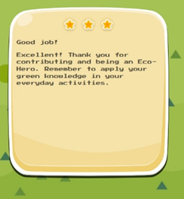
Attiecībā uz rezultātiem, Tev ir iespēja saņemt 1, 2 vai 3 zvaigznes loga augšpusē.

Progress un ieguvumi vides saglabāšanā

Mērķi
1. Skolēni spēs analizēt vides saglabāšanas pasākumu progresu un ieguvumus.
2. Skolēni spēs novērtēt otrreizējās pārstrādes, ūdens taupīšanas, enerģijas taupīšanas un videi draudzīgas pārvietošanās ietekmi uz vidi un sabiedrību.
3. Skolēni spēs ierosināt īstenojamas stratēģijas vides saglabāšanas veicināšanai savā kopienā.
Iepriekšējas zināšanas
Izpratne par vides saglabāšanas pamatjēdzieniem.
Iepazīšanās ar otrreizējās pārstrādes, ūdens taupīšanas, enerģijas taupīšanas un videi draudzīgas pārvietošanās principiem.
Palīgrīki
1. Prāta vētras sesija par iespējamo ieguvumu no vides saglabāšanas centieniem.
2. Grupu diskusija par vides saglabāšanas iniciatīvu virzību vietējā sabiedrībā.
3. Gadījumu izpētes analīze, kas parāda veiksmīgu videi draudzīgu praksi.
Tiešās apmācības
Lekcija: Ievads vides saglabāšanas progresa un atlīdzības jēdzienā.
Vizuālie palīglīdzekļi: datu un vizuālo materiālu prezentācija, kas attēlo otrreizējās pārstrādes, ūdens taupīšanas, enerģijas taupīšanas un videi draudzīgas pārvietošanās ietekmi.
Reālās dzīves piemēri: veiksmes stāstu un labās prakses apmaiņa vides saglabāšanas centienos.
Prakses uzdevumi
Gadījuma izpētes analīze: izpētiet un analizējiet veiksmīgu vides saglabāšanas iniciatīvu reālus piemērus.
Lomu spēle: simulējiet scenārijus, kas parāda atsevišķu darbību ietekmi uz vides attīstību un atlīdzību.
Debates: iesaistieties strukturētās debatēs par dažādu vides saglabāšanas metožu efektivitāti.
Komandas aktivitātes
Sabiedrības informēšanas plāns: sadarbojieties, lai izstrādātu plānu vides saglabāšanas veicināšanai vietējā sabiedrībā.
Dizaina izaicinājums: strādājiet komandās, lai vizuāli attēlotu videi draudzīgas prakses priekšrocības.
Interaktīvas darbnīcas: organizējiet un vadiet seminārus par otrreizējo pārstrādi, ūdens taupīšanu, enerģijas taupīšanu un videi draudzīgu pārvietošanos vienaudžiem.
Formatīvās vērtēšanas pasākumi
Salīdzinošā vērtēšana: novērtējiet un sniedziet atsauksmes par gadījumu izpētes analīzi.
Grupas prezentācija: novērtējiet grupu prezentācijas par ierosinātajiem kopienas informēšanas plāniem.
Viktorīna: izpildiet īsu viktorīnu, lai novērtētu aptverto jēdzienu izpratni.
Padziļinātie jautājumi
Kā atsevišķas darbības var veicināt vides saglabāšanas centienu progresu?
Kādi ir potenciālie ieguvumi, gan personīgi, gan sabiedriski, iesaistoties videi draudzīgā praksē?
Kā mēs varam iedvesmot un motivēt citus piedalīties vides saglabāšanas iniciatīvās?
Šī spēle ir paredzēta, lai iesaistītu skolēnus kritiskā domāšanā un vides saglabāšanas koncepciju praktiskā pielietošanā, koncentrējoties uz to centienu progresu un atlīdzību, kas saistīti ar pārstrādi, ūdens taupīšanu, enerģijas taupīšanu un videi draudzīgu pārvietošanos.

Problēmu novēršana svarīgākajās vides jomās

Problēmu novēršanas svarīgākajās vides jomās nodarbības plāns ir paredzēts augstāko klašu skolēniem (11.–12. klase), lai iegūtu dziļāku izpratni par kritiskiem vides jautājumiem, piemēram, otrreizējo pārstrādi, ūdens taupīšanu, enerģijas taupīšanu un videi draudzīgu pārvietošanos. Nodarbības plāns pievērsīsies ar šīm tēmām saistītu problēmu identificēšanai un risināšanai, mudinot skolēnus attīstīt praktiskus risinājumus un kritiskās domāšanas prasmes.
Mērķi
1. Pārstrāde
Izprast otrreizējās pārstrādes nozīmi atkritumu samazināšanā un resursu saglabāšanā.
Noteikt izplatītākās otrreizējās pārstrādes problēmas un ierosināt novatoriskus risinājumus.
2. Ūdens saglabāšana
Atzīt ūdens saglabāšanas nozīmi ilgtspējīgā dzīvesveidā.
Analizēt ūdens izmantošanas modeļus un ierosināt saglabāšanas stratēģijas.
3. Enerģijas taupīšana
Izprast enerģijas patēriņa ietekmi uz vidi.
Noteikt enerģijas taupīšanas iespējas un izstrādāt rīcības plānus enerģijas patēriņa samazināšanai.
4. Videi draudzīga pārvietošanās
Izpētīt alternatīvas transporta metodes oglekļa emisiju samazināšanai.
Novērtēt videi draudzīgas pārvietošanās priekšrocības un ierosināt veidus, kā to popularizēt sabiedrībā.
1. nodarbība: Ievads vides problēmu novēršanā
Mērķis: iepazīstināt skolēnus ar vides problēmu novēršanas jēdzienu un tā saistību ar ilgtspējīgu dzīvesveidu.
Aktivitātes:
Grupu diskusija par aktuālajiem vides izaicinājumiem.
Gadījumu izpēte par veiksmīgu problēmu novēršanu vides jautājumos.
Prāta vētras sesija par iespējamām problēmām saistībā ar pārstrādi, ūdens taupīšanu, enerģijas taupīšanu un videi draudzīgu pārvietošanos.
Novērtējums:
Rakstiskas pārdomas par vides problēmu novēršanas nozīmi.
2. nodarbība: Izpratne par otrreizējās pārstrādes izaicinājumiem
Mērķis: izpētīt kopīgās problēmas otrreizējās pārstrādes procesā un izstrādāt novatoriskus risinājumus.
Aktivitātes:
Pārstrādes infrastruktūras analīze vietējā sabiedrībā.
Vieslektora sesija no pārstrādes eksperta.
Grupas darbība, lai noteiktu un piedāvātu risinājumus otrreizējās pārstrādes problēmām.
Novērtējums:
Piedāvāto risinājumu prezentācija otrreizējās pārstrādes izaicinājumiem.
3. nodarbība: Ūdens saglabāšanas stratēģijas
Mērķis: izpētīt ūdens saglabāšanas nozīmi un izstrādāt praktiskas stratēģijas ūdens patēriņa samazināšanai.
Aktivitātes:
Ūdens patēriņa audits mājās vai skolā.
Pētījumi par novatoriskām ūdens saglabāšanas metodēm.
Ūdens saglabāšanas rīcības plāna sastādīšana.
Novērtējums:
Ūdens saglabāšanas rīcības plāna iesniegšana ar izmērāmiem mērķiem.
4. nodarbība. Enerģijas taupīšanas iniciatīvas
Mērķis: izpētīt enerģijas patēriņa modeļus un izstrādāt plānus enerģijas patēriņa samazināšanai.
Aktivitātes:
Personīgo dzīvojamo telpu energoaudits.
Diskusija par atjaunojamiem enerģijas avotiem.
Enerģijas taupīšanas rīcības plāna kopīgā izstrāde.
Novērtējums:
Enerģijas taupīšanas rīcības plānu salīdzinošā pārskatīšana.
5. nodarbība. Videi draudzīgas pārvietošanās veicināšana
Mērķis: analizēt pārvietošanās ietekmi uz vidi un piedāvāt ilgtspējīgas transporta alternatīvas.
Aktivitātes:
Dažādu transporta veidu salīdzinošā analīze.
Grupas projekts par videi draudzīgas pārvietošanās veicināšanu sabiedrībā.
Videi draudzīgu pārvietošanās priekšlikumu prezentācija.
Novērtējums:
Videi draudzīgu pārvietošanās priekšlikumu izvērtēšana, pamatojoties uz iespējamību un ietekmi uz vidi
Kulminācijas aktivitāte: problēmu novēršanas projekts
Mērķis: pielietot problēmu novēršanas prasmes, lai risinātu reālās vides problēmas.
Aktivitātes:
Vides problēmas identificēšana sabiedrībā.
Visaptveroša problēmu novēršanas plāna izstrāde.
Problēmu novēršanas projekta atziņu un piedāvāto risinājumu prezentācija.
Novērtējums:
Uz rubrikām balstīts problēmu novēršanas projektu prezentāciju novērtējums
Secinājums
Problēmu novēršanas svarīgākajās vides jomās nodarbības plāna mērķis ir nodrošināt vecāko klašu skolēnus ar zināšanām un prasmēm, lai identificētu, analizētu un atrisinātu kritiskas vides problēmas. Veicinot kritisko domāšanu un problēmu risināšanas spējas, skolēni varēs dot ieguldījumu ilgtspējīgākas un videi draudzīgākas sabiedrības veidošanā.

Skolēnu novērtēšanas anketa

Tavi ekovaroņa piedzīvojumi ir noslēgušies! Laiks dalīties iespaidos…
1. Vai spēlēt spēli bija viegli?
⇨ 😀 A. Jā, viegli
⇨ 😐 B. Vairāk vai mazāk
⇨ 🙁 C. Nē, nebija viegli spēlēt

2. Vai Tev kādā brīdī bija vajadzīga skolotāja palīdzība, lai orientētos spēlē? (lai sāktu spēli, lai virzītos pa spēli).
⇨ 😃 A. Es pats tiku galā
⇨ 😐 B. Man vajadzēja mazliet palīdzēt
⇨ 🙁 C. Man vajadzēja daudz palīdzēt

3. Spēles aktivitātes bija aizraujošas
⇨ 😃 A. Jā, noteikti
⇨ 😐 B. Diezgan aizraujošas
⇨ 🙁 C. Nē, nebija

4. Veicot ikdienas uzdevumus, es iemācījos, kā varu vairāk rūpēties par vidi.
⇨ 😃 A. Jā, es iemācījos daudz
⇨ 😐 B. Es iemācījos mazliet
⇨ 🙁 C. Nē, neko daudz neiemācījos

5. Es ieteiktu spēli citiem skolēniem:
⇨ 😃 A. Jā, noteikti
⇨ 😐 B. Varbūt
⇨ 🙁 C. Nē, neieteiktu
6. Kas Tev vislabāk patika spēlē?

Pastāsti mazliet par sevi:
7. Es esmu:
⇨ meitene
⇨ zēns
⇨ nevēlos norādīt

8. Man ir ___ gdi

9. Es esmu no
Francijas Grieķijas Latvijaa Polijas Spānijas

Papildu zaļās spēles

- Atrodi katram karogam atbilstošo valsti!


Solution:

Solution:

Solution:

Solution:

Solution:

- Savieno objektu ar atbilstošās valsts karogu!

1. Lisabonas okeanārijs
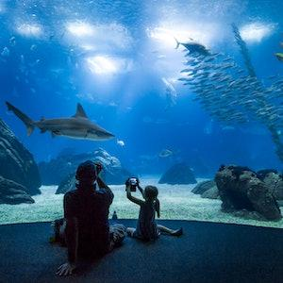

2. Lazienki parks
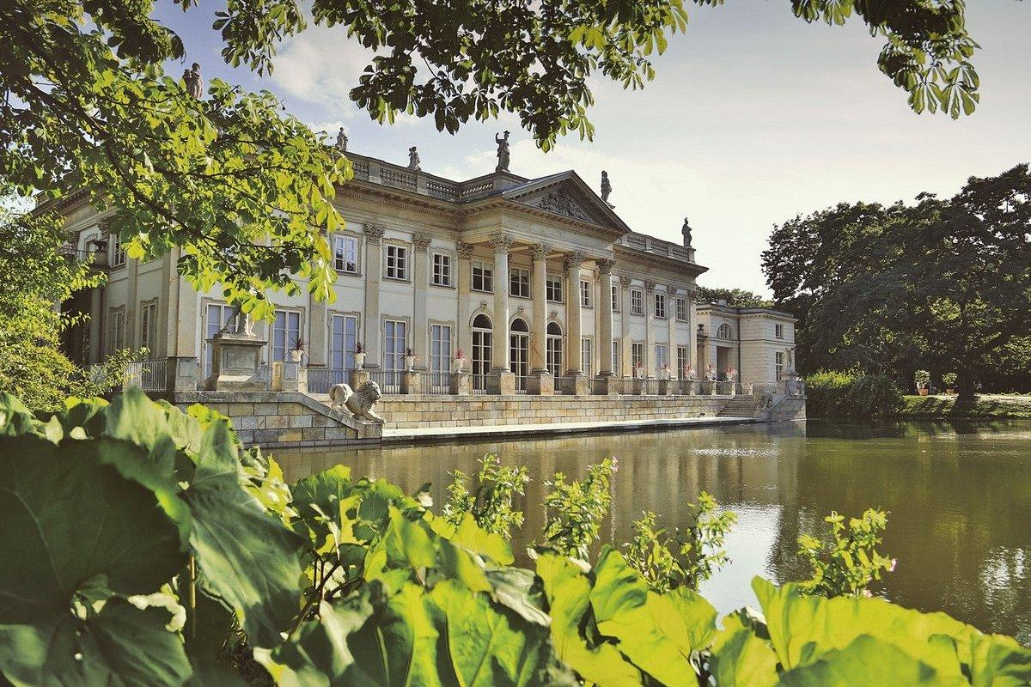

3. Barseloneta
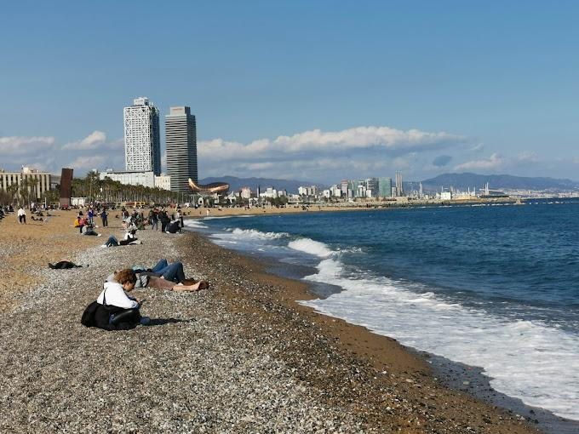

4. Olimpa kalns
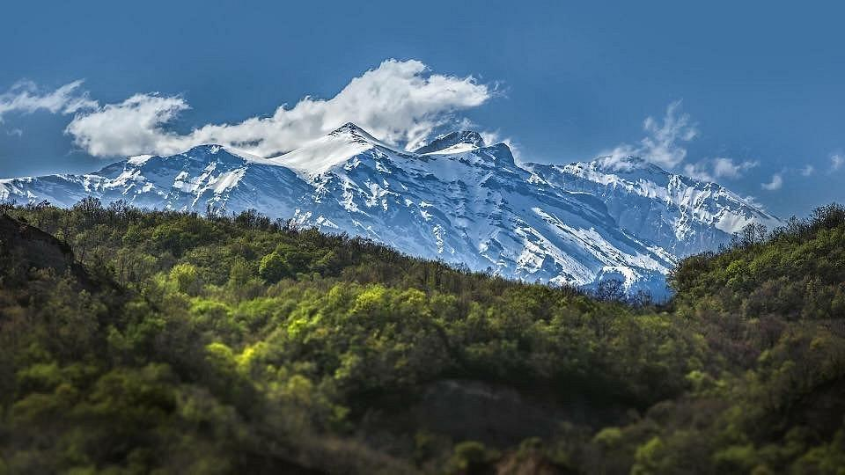

Ι)  ΙΙ)  ΙΙΙ)  ΙV) 

- Savieno kalnus ar atbilstošās valsts karogu!

- Pico Ruivo
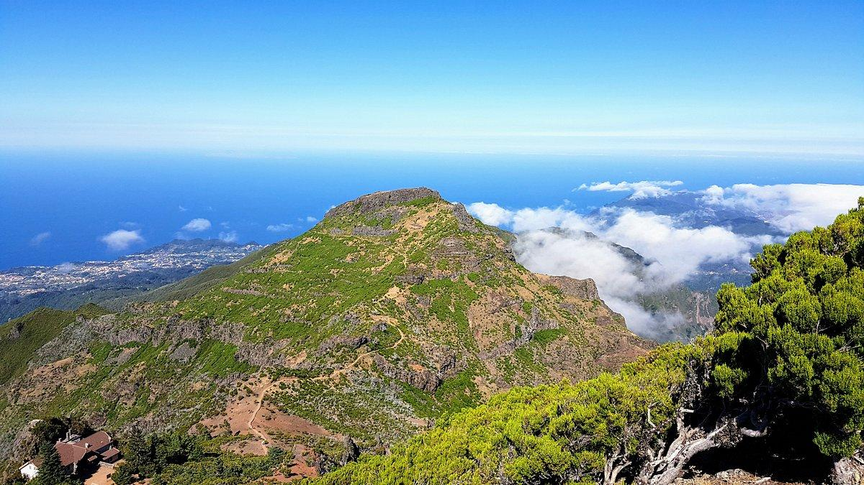

- Peña de los Enamorados
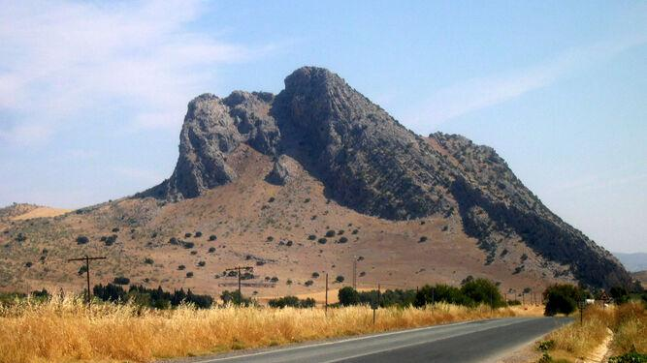

- Olimpa kalns
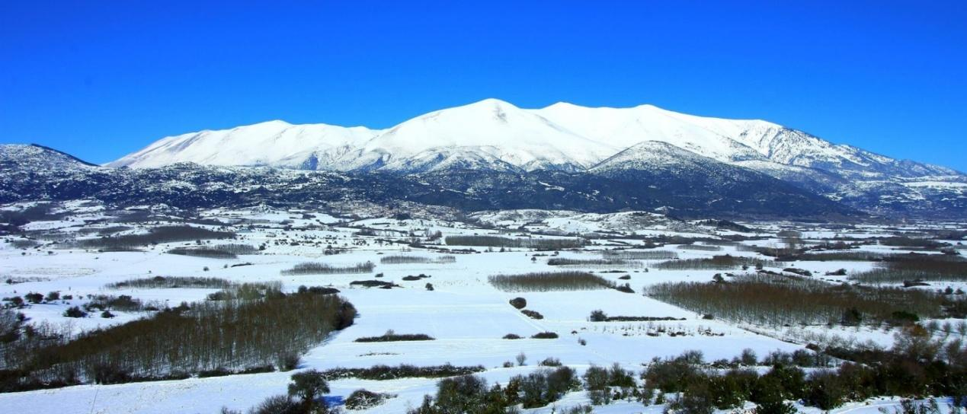

- Tatri
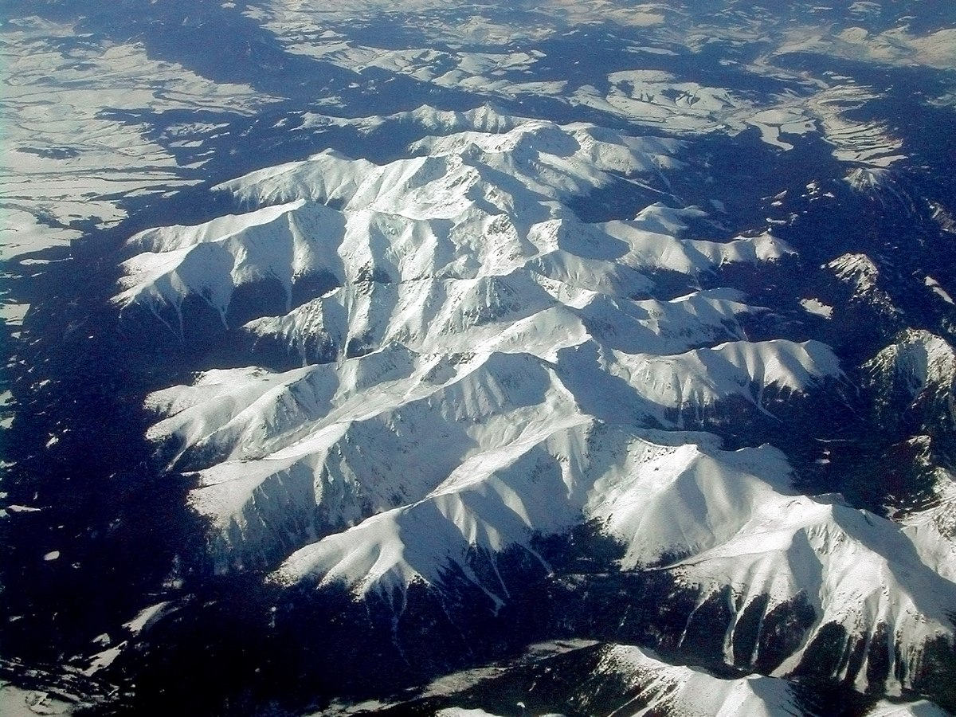

Ι) ΙΙ) ΙΙΙ) ΙV)

- Savieno pludmales ar atbilstošās valsts karogu!

- Lagos
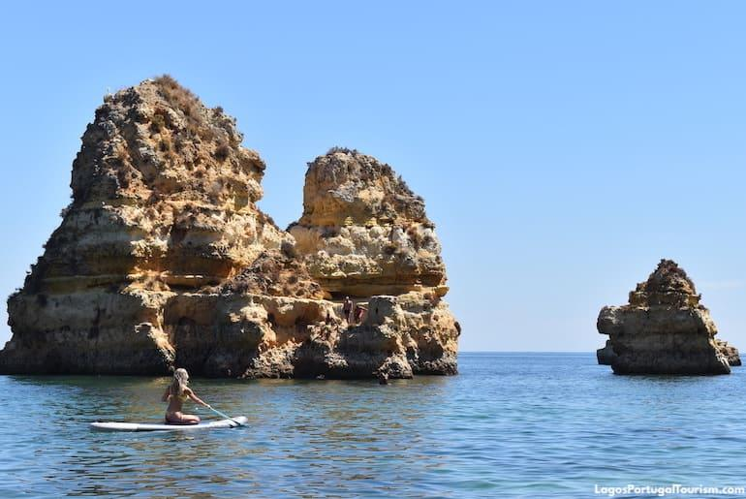

- Tenerife
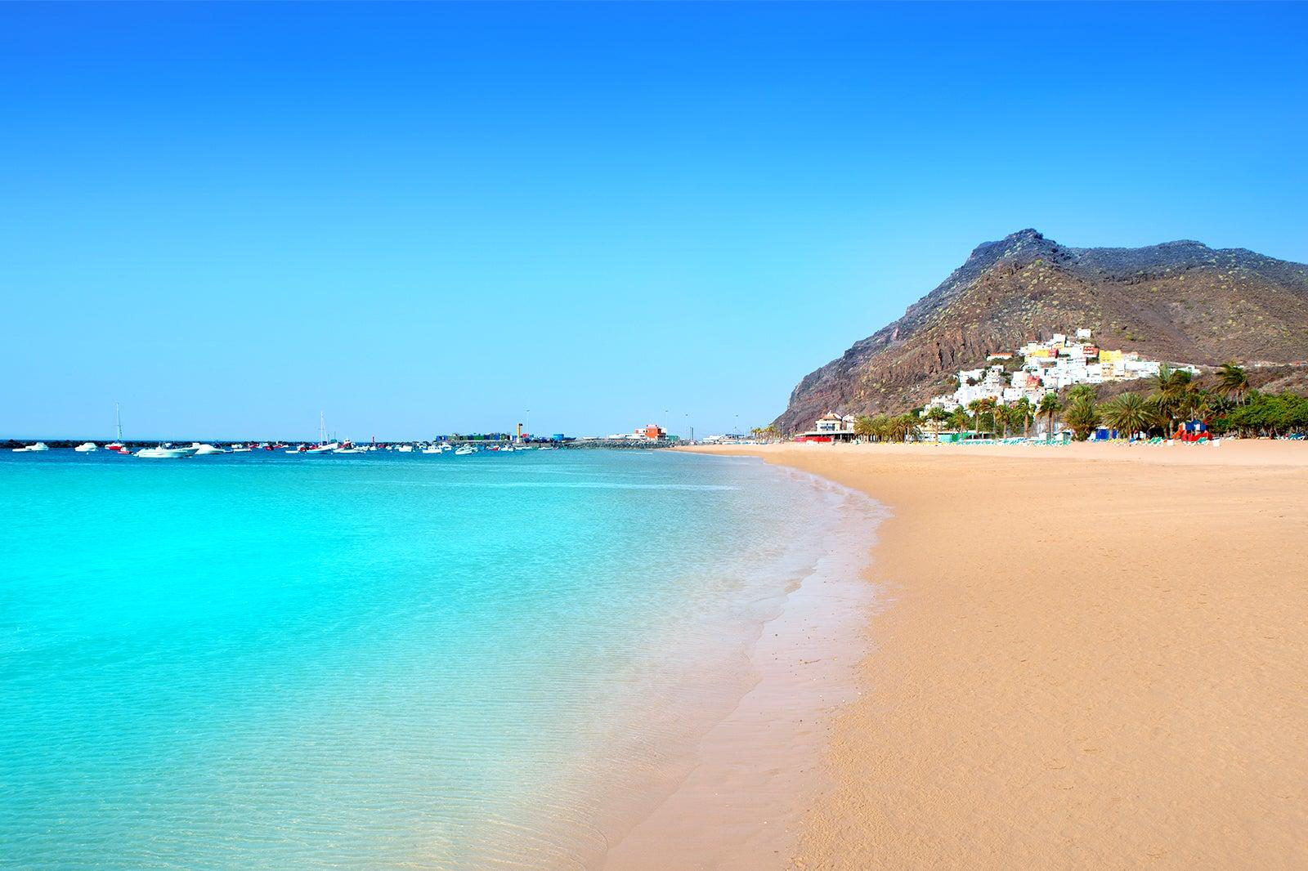

- Korfu
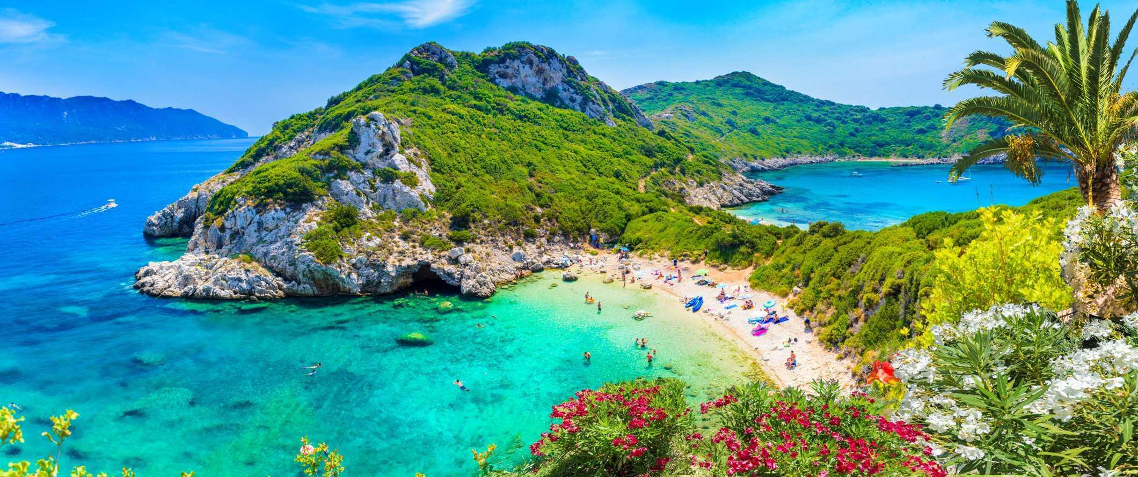

- Sopota
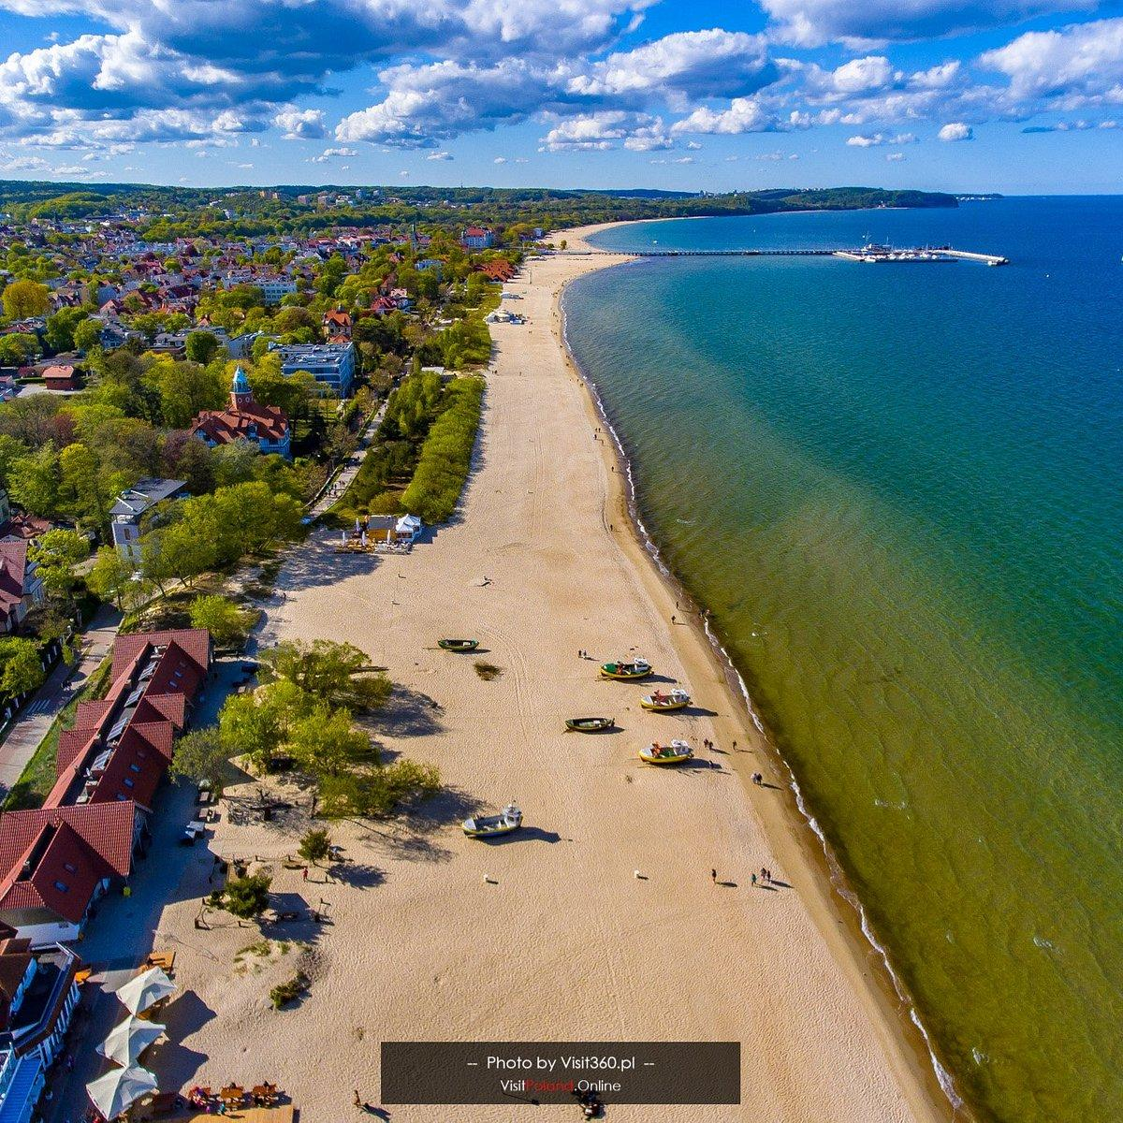

- Jūrmala
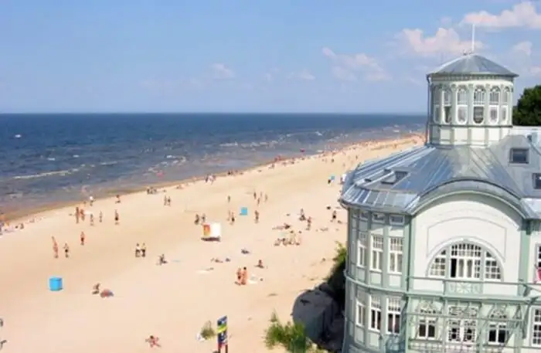

Ι) ΙΙ) ΙΙΙ) ΙV) V)

- Savieno parkus ar atbilstošo foto!

1.
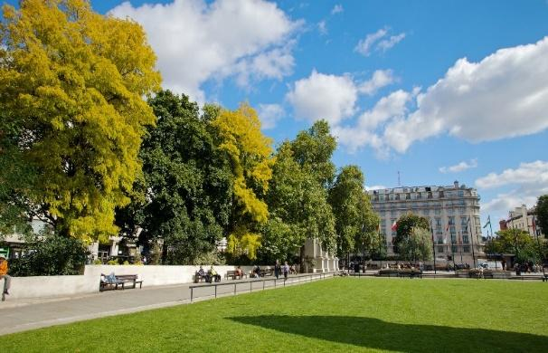
2.
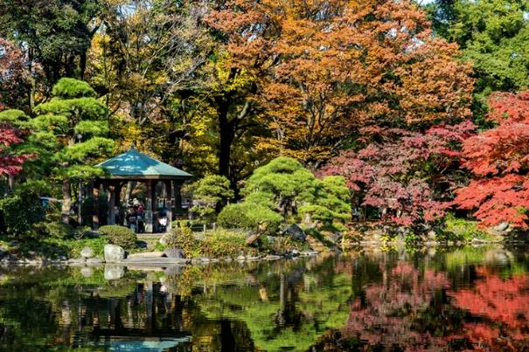
3.
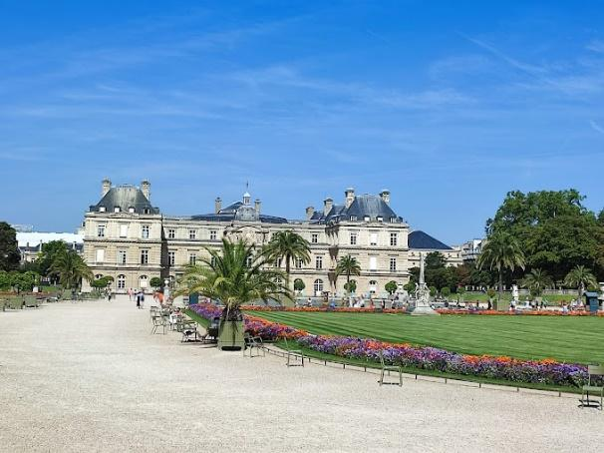

4.
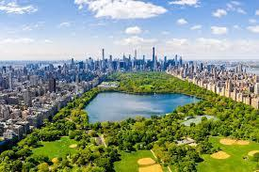

5.
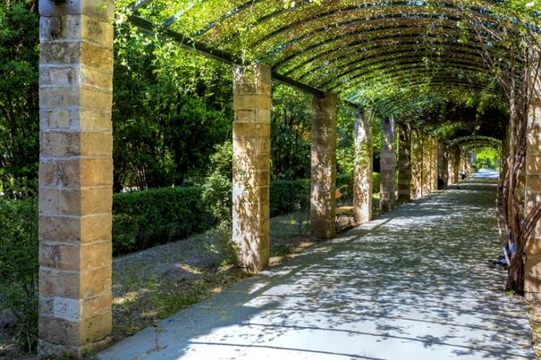
6.
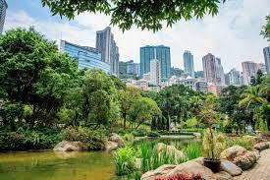

1 | 2 | 3

4 | 5 | 6

1. Nacionālie dārzi – Atēnas
2. Centrālais parks – Ņujorka
3. Honkongas parks – Honkonga
4. Haidparks – Londona
5. Luksemburgas dārzi – Parīze
6. Hibijas parks – Tokija

- Izvēlieties pareizo atbildi

Kas jādara, mazgājot traukus?
a. Turiet krānu atvērtu
b. Izslēdziet krānu, kad to neizmantojat
c. Vienmēr uzpildiet trauku mazgājamo mašīnu
d. Gan b, gan c

Kā jūs varat ietaupīt ūdeni, laistot savus augus?
a. turiet smidzinātājus ieslēgtus visu nakti
b. izmantojiet šļūteni
c. izmantojiet laistīšanas kannu
d. neviens no iepriekš minētajiem

Kā jūs varat izlietot mazāk ūdens dušā?
a. Vannas vietā izmantojiet dušu
b. Pavadiet dušā mazāk laika
c. Izmantojiet ūdeni tikai tad, kad tas ir nepieciešams
d. Viss iepriekš minētais

- Savieno

Taupi lietus ūdeni
Aizgriez ūdeni
Savāc vannā
Neej trauku mazgājamo mašīnu
Izmanto krānu

- Spēle lielām smadzenēm

Šis ir viens no grūtākajiem izaicinājumiem! Mūsdienās (2023) mūsu planēta ir piesārņota. Tev ir jādodas uz nākotni (2050) un jāizglīto jaunā paaudze par visām tām lietām, ko mēs katru dienu nodarām savai Zemei un kas var tai kaitēt. Lai to panāktu, Tev ir jāiziet cauri šim labirintam. Vai vari to izdarīt?


2023
2050
Bravo! Tu to izdarīji!

- Šķirošana

A. Vai tu zini, kāda krāsa ir dažādām atkritumu tvertnēm? Vārdi, kas jāizmanto, lai aizpildītu tukšos laukus, ir norādīti zemāk.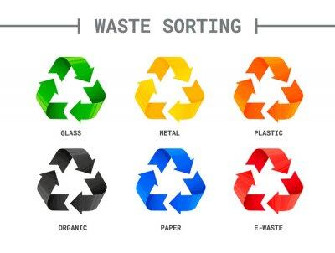
Organiskie atkritumi, Stikls, Metāls, E-atkritumi, Plastmasa, Papīrs

B. Apskati zemāk redzamos priekšmetus un uzraksti, kurā no tvertnēm tu tos izmestu.

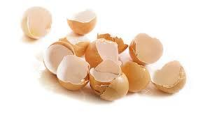
1.

2.

3.

1. Olu čaumalas nonāk organisko atkritumu tvertnē.
2. Spuldze nonāk e-atkritumu tvertnē.
3. Kartona kaste nonāk papīra tvertnē.

- Apvelc pareizo atbildi.

1. Siltumnīcas efekts rezultātā:
a) temperatūra pazeminās
b) temperatūra paaugstinās
c) nav nekāda sakara ar temperatūru

2. Kāds ir zaļākais veids, kā ceļot uz darbu vai skolu?
a) staigāt/braukt ar velosipēdu
b) izmantot automašīnu ar akumulatoru
c) izmantot autobusu/vilcienu

3. Apvelciet veidus, kā samazināt oglekļa pēdas nospiedumu.
● Ej īsākā dušā
● Ēd veselīgu pārtiku
● Ūdens sildīšanai izmanto saules paneļus
● Ar cieņu uzrunā pieaugušos
● Izmanto sabiedrisko transportu, lai dotos uz darbu/skolu
● Esi labāks skolēns

4. Ierakstiet P (patiess) vai N (nepatiess).
a) Mēs izmetam papīru norādītajās tvertnēs.
b) Mēs labprātāk izmantojam plastmasas maisiņus, nevis papīra maisiņus.
c) Mēs samazinām augu laistīšanas daudzumu ziemā.

- Savieno!

1.
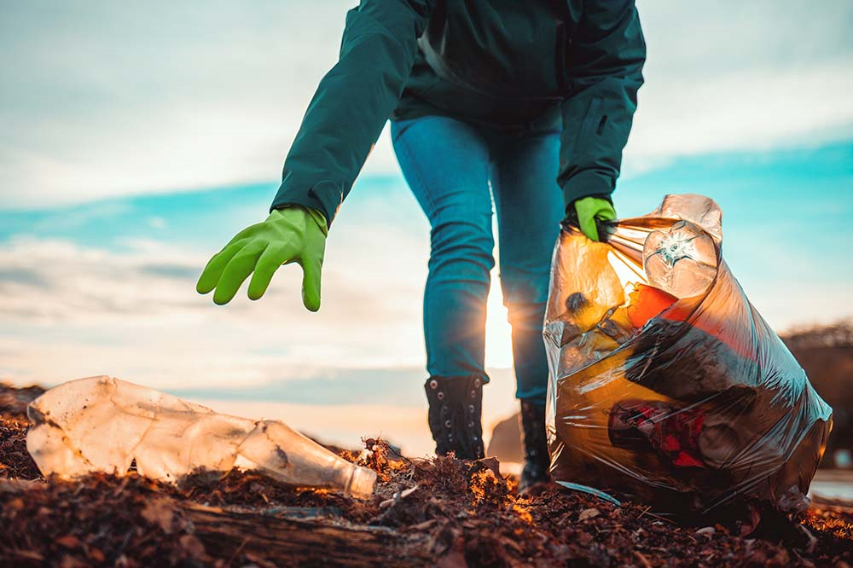
2.
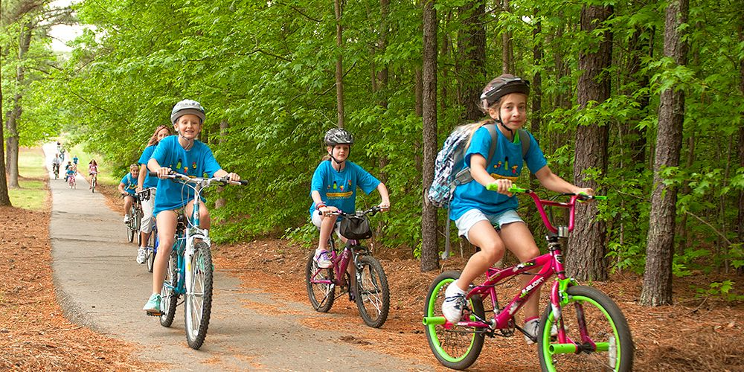

3.
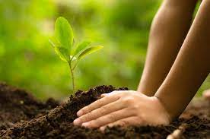
4.
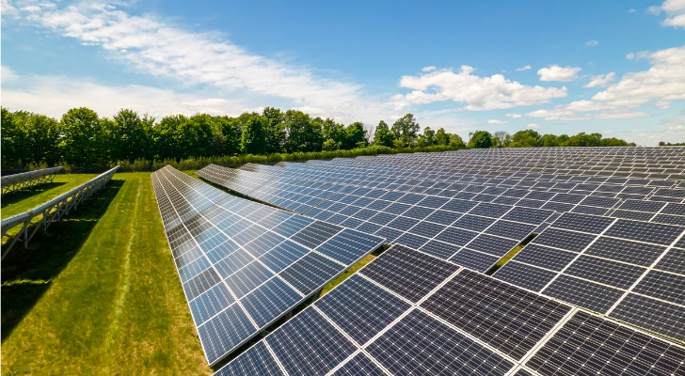
a) jaunu koku stādīšana
b) savākt atkritumus
c) Ietaupiet enerģiju, izmantojot saules paneļus
d) Iet uz skolu ar velosipēdu

1….. , 2….. , 3….. , 4…..

- Nepārstrādājami materiāli: patiess (P) vai nepatiess (N)

a. Piena kastes, sulas kastes vai kažokādas ir pārstrādājamas: (N)
b. Mazus papīra gabaliņus drīkst mest zilajās tvertnēs: (N)
c. Putas un putupolistirols nevar būt pārstrādājami, jo tie ir viegli uzliesmojoši materiāli: (P)
d. Plastmasas pudeļu vāciņiem ir tāds pats pārstrādes process kā plastmasas pudelēm: (N)
e. Stiklu nedrīkst aizvērt, lai to varētu pārstrādāt: (P)
f. Bioloģiski noārdāmie un foto izkliedējošie maisiņi ir pārstrādājami: (N)

- Nepārstrādājami materiāli: tests

A. Kompaktdiski un DVD ir:
a. pārstrādājami
b. nepārstrādājami
c. bioloģiski noārdāmi

B) Daži nepārstrādājami materiāli ir:
a. bundžas
b. stikla pudeles
c. alumīnija folija

C) plastmasas maisiņus var pārstrādāt, ja tie ir:
a. bioloģiski noārdāmi
b. plastmasas
c. foto izkliedējoši

D) kas var būt bīstams, iemetot zilajā tvertnē:
a. alumīnija kannas
b. saplīsis stikls
c. plastmasas pudeles

- Izlasiet tālāk esošos jautājumus un apvelciet, vai tie ir patiesi vai nepatiesi.

1) Plastmasas pudeles tiek pārstrādātas.
Patiess Nepatiess

2) Izlietotās salvetes nedrīkst izmest miskastē.
Patiess Nepatiess

3) Pārstrāde piesārņo vidi.
Patiess Nepatiess

4) Mums ir jāatceras, ka ūdens pudeles ir jāpārstrādā, jo tās ātri piepilda mūsu atkritumu poligonus.
Patiess Nepatiess

5) No metāla izgatavotas kannas un rotaļlietas nav pārstrādājamas.
Patiess Nepatiess

6) Stikla pudeles un burkas var pārstrādāt.
Patiess Nepatiess

7) Pārstrāde ir svarīga, jo tā samazina uz poligoniem nogādāto atkritumu daudzumu.
Patiess Nepatiess

8) Pārstrāde ir atkritumu pārvēršana noderīgā materiālā.
Patiess Nepatiess

- Savienojiet produktus ar tvertnēm, kurās tie jāieliek.



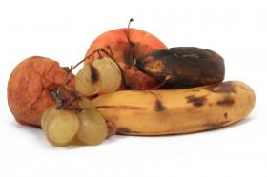
1) 2) 3) 4) 5)
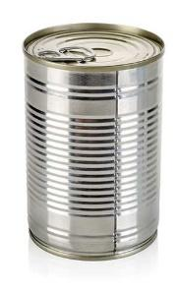


a) b) c) d) e)
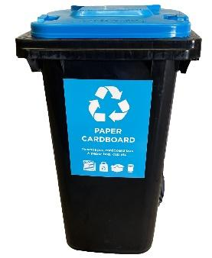
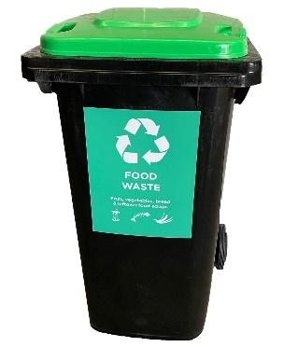
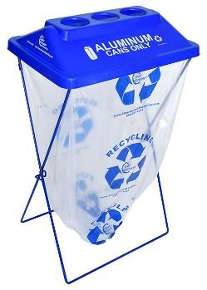

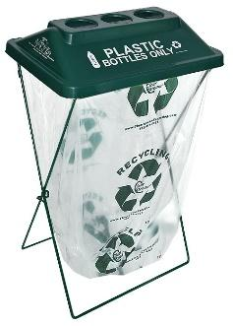

- Pārstrāde: patiess (P) vai nepatiess (N)

● Vai kartona kastes nonāk parastajā atkritumu tvertnē? T vai F
● Vai plastmasas pudeli var pārstrādāt? T vai F
● Vai plastmasa ir labvēlīga videi? T vai F
● Vai stikls nonāk parastajā atkritumu tvertnē? T vai F
● Vai kannas materiāls ir pārstrādājams? T vai F
● Vai benzīns un dīzeļdegviela kaitē videi? T vai F
● Vai oglekļa dioksīds CO2 ir labs cilvēkiem? T vai F
● Vai koki ir noderīgi videi? T vai F

- Saskaņojiet pareizos attēlus ar pasaulēm.
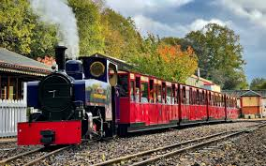

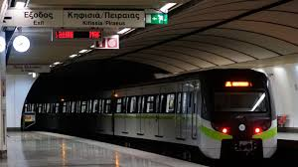
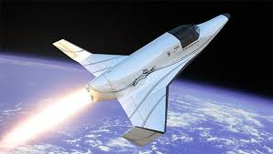

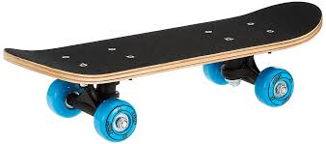



VELOSIPĒDS

AUTOMAŠĪNA

VILCIENS

METRO

SKEITBORDS

LIDMAŠĪNA

BALONS

RAĶETE

- Aprakstiet attēlus.
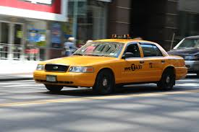
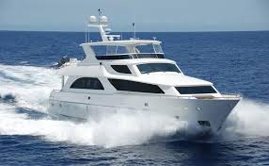
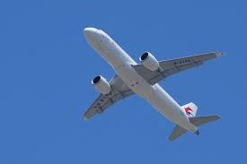

1._____________ 2. _________________ 3. ________________

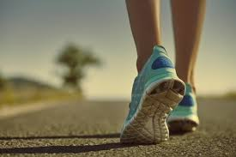
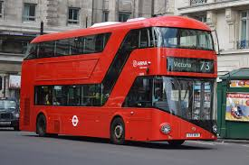
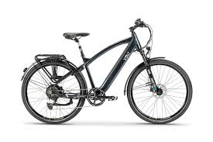
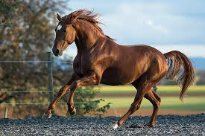
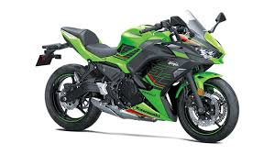
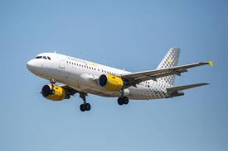
4. ________________ 5. _________________ 6.___________________

7.__________________ 8. __________________ 9. ________________

- Savienojiet atkritumu tvertni ar pareizo vārdu:

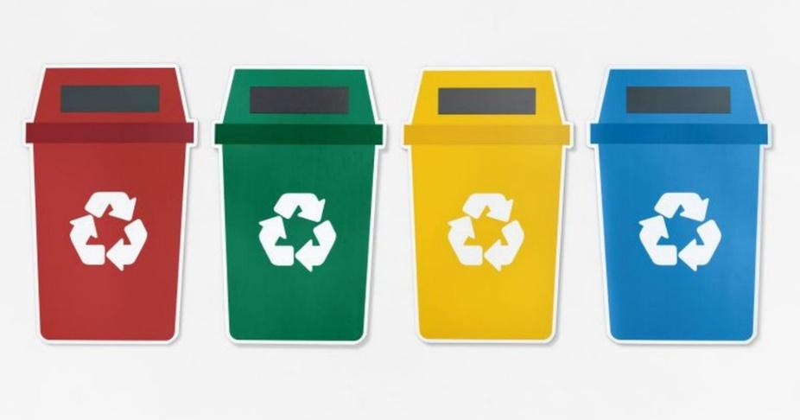

STIKLS PLASTMASA ALUMĪNIJS PAPĪRS

- Par ko runā šie attēli? (Uzrakstiet nelielu teikumu):

PIEMĒRS: 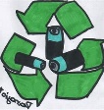 = Šis attēls attiecas uz akumulatoru pārstrādi.
 = ______________________________________________________________

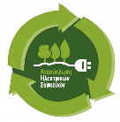______________________________________________________________

= ______________________________________________________________



= ___________________________________________________

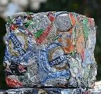 = _____________________________________________________________

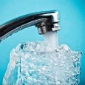 = _____________________________________________

 = __________________________________________

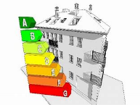=___________________________________________

 =___________________________________________

 = ___________________________________________

 = __________________________________________

- Patiess (P) vai nepatiess (N)
Kaļķis ir zaļš produkts: P vai N
Akmens nav zaļš produkts: P vai N
Bambuss nav videi draudzīgs produkts: P vai N
Plastmasa nav videi draudzīgs produkts: P vai N
Koksne nav videi draudzīgs produkts: P vai N
Papīrs nav videi draudzīgs produkts: P vai N

- Kad tu dzirdi vārdu vide, kas tev vispirms ienāk prātā? Uzzimē to zemāk.



- Šīs spēles noteikumi ir šādi:

Jūs varat doties pa diviem maršrutiem. Labais, zaļais un sliktais, sarkanais. Viens ir īss, bet bīstams, jo, ja kāds spēlētājs met 6, tad visi spēlētāji, kuri atrodas sarkanajā maršrutā, atgriežas sākuma punktā. Uzvar tas, kurš pirmais sasniedz finiša līniju. Izklaidējies!

Beigas

Mežu izciršana
Metro

Karjeru izstrāde
Dabas-gāze

Ugunsgrēki
Vēja enerģija

Nav ķīmsko produktu

Ūdens taupīšana
Oil spills

Spray
Elektro-auto

Waste of water
Saules enerģija

Sākums
Auto
Plastic
Ritenis

Pārstrāde
Koku stādīšana
Sabiedriskais transports

Atkārtota izmantošana

- Tests

1. Ko nozīmē termins "upcycling" zaļo produktu kontekstā?
a) Materiālu pārstrāde jaunos produktos.
b) Vecu priekšmetu ziedošana labdarībai.
c) Materiālu atkārtota izmantošana, lai radītu augstākas pievienotās vērtības produktus.
d) Mazāku resursu izmantošana produktu ražošanā.

2. Kura no šīm īpašībām raksturo ilgtspējīgu produktu?
a) Paredzēts tikai vienreizējai lietošanai.
b) Izgatavots no neatjaunojamiem resursiem.
c) Ražots ar minimālu ietekmi uz vidi.
d) Ar pārmērīgu plastmasas iepakojumu.

3. Kāds ir "oglekļa kompensācijas" galvenais mērķis?
a) Palielināt oglekļa emisijas.
b) Neitralizēt vai kompensēt oglekļa emisijas.
c) Ignorēt bažas par vidi.
d) Samazināt atjaunojamās enerģijas izmantošanu

4. Kura veida spuldzes tiek uzskatītas par energoefektīvākām salīdzinājumā ar tradicionālajām kvēlspuldzēm?
a) Kvēlspuldzes
b) Halogēnās spuldzes
c) Kompaktās dienasgaismas spuldzes (CFL)
d) LED spuldzes

5. Kāds ir produkta marķējuma "Godīgas tirdzniecības" mērķis?
a) Norādīt, ka produkts ir izgatavots ar minimālu piepūli.
b) Zemākās iespējamās cenas garantēšana patērētājiem.
c)Nodrošināt godīgu algu un ētisku attieksmi pret ražotājiem.
d) Produkta apzīmēšana ir pieejama tikai tirdzniecībai, nevis iegādei.

6. Kurš no šiem materiāliem ir bioloģiski noārdāms?
a) Plastmasa
b) Stikls
c) Alumīnijs
d) Kompostējama plastmasa

7. Ko uz plastmasas izstrādājumiem attēlo otrreizējās pārstrādes simbols ar numuru iekšpusē?
a) Produkts nav pārstrādājams.
b) Produktā izmantoto plastmasas sveķu veids.
c) Produkts ir bioloģiski noārdāms.
d) Produkts ir izgatavots no pārstrādātiem materiāliem.

8. Kura no šīm metodēm veicina ūdens saglabāšanu lauksaimniecībā?
a) Kultūraugu pārmērīga apūdeņošana
b) Pārmērīga ķīmiskā mēslojuma izmantošana
c) Pilienveida apūdeņošanas sistēmu ieviešana
d) Augsnes erozijas ignorēšana

- Veģetārais burgers

Sekojiet dārzeņiem, lai pagatavotu veģetāro burgeru!
ŠOKOLĀDE
MAIZE
VISTA
CEPUMS
PICA
ZIRŅI
SPAGETI
SIERS
TURKU ZIRŅI
SĀKUMS

SALDAIS KARTUPELIS
ĶIPLOKS
BEIGAS

KUKURŪZA


- Atbildiet uz šādiem jautājumiem par pārstrādi.

1) Kas ir pārstrādājams?
a) Papīrs
b) Baterijas

2) Vai stikls ir pārstrādājams?
a) Jā
b) Nē

3) Vai papīra dvieļi ir pārstrādājami?
a) Jā
b) Nē

4) Plastmasa vienmēr ir pārstrādājama.
a) Taisnība
b) Nav taisnība

5) Kas ir pārstrādājams?
a) Putupolistirols
b) Kartons

6) Vai laikraksti ir pārstrādājami?
a) Nē
b) Jā

- Transports: Ieraksti patiess (P) vai nepatiess (N)
1. Lai samazinātu vides piesārņojumu, katram ir jāizmanto savs auto. ___

2. Elektromobiļi nepastāv. ___

3. Mums visiem ir jāievēro satiksmes noteikumi. ___

4. Autobusi pārvadā daudz cilvēku, tāpēc tiek ietaupīts benzīns. ___

5. Izmantojot kuģus, mēs palīdzam uzturēt jūru tīru. __

